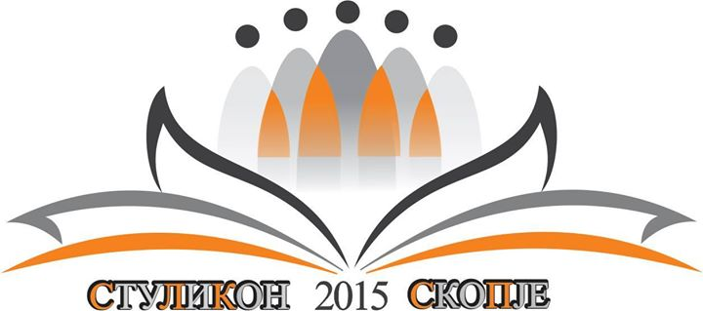

Cetvrta Studentska lingvisticka konferencija

StuLiKon

24-26 april 2015

Filoloski fakultet ,,Blazhe Koneski” pri univerzitetot ,,Sv. Kiril i Metodij’’ – Skopje, R. Makedonija

Web: www.stulikon.mk
Facebook: facebook/Stulikon2015
E-mail: apstrakti@stulikon.mk stulikon2015@stulikon.mk

Povik za ucestvo

Filoloskiot fakultet ,,Blazhe Koneski” pri univerzitetot ,,Sv. Kiril i Metodij” – Skopje, gi povikuva site studenti na diplomski i postdiplomski studii od oblasta na lingvistikata da ucestvuvaat na cetvrtata Studentska lingvisticka konferencija – ,,StuLiKon 2015”, koja ke se odrzi od 24 do 26 april 2015 godina vo prostoriite na ovoj fakultet.

Celta na konferencijata e da ja prodolzi tradicijata na organiziranje na ovaa regionalna studentska konferencija, koja po Belgrad (2011), Zagreb (2013) i Saraevo (2014) ke se odrzi vo Skopje vo 2015 godina. Konferencijata ke im ovozmozi sorabotka i razmena na iskustva na studentite od lingvistickite podracja, kako i razvoj na nezavisna i kriticka misla kon jazicnite prasanja a so toa ke go promovira i znacenjeto na lingvistikata kako nauka.
Prilozenite trudovi moze da bidat od oblasta na:
Fonetikata
Fonologijata
Leksikologijata
Zboroobrazuvanjeto
Morfologijata
Sintaksata
Istorijata na jazikot
Primenetata lingvistika
Metodika na nastavata
Pragmatikata
Sociolingvistikata
Psiholingvistikata
Kognitivnata lingvistika
Sekoj kandidat moze da prijavi eden samostoen i eden koavtorski trud, napisan(i) na koj bilo juznoslovenski jazik ili na angliski jazik.
Krajniot rok za prijavuvanje e 15 januari 2015 godina. Apstraktite za trudovite treba da se ispratat na slednata elektronska adresa: apstrakti@stulikon.mk
Ucesnicite se oslobodeni od sekakov vid kotizacija. Za poveke informacii, posetete ja oficijalnata internet-stranica na konferencijata: www.stulikon.mk

